Lcmアトリエ オープニングムービー 【Good for専用】 コメントシート
ご新郎様ご新婦様の素敵な思い出になるよう真心込めて制作させて頂きます。
お手数ではございますが、以下の入力をお願い致します。

■基本情報■
ご新郎様

お名前(旧姓)/アルファベット表記 [例) 山田 太郎/Taro Yamada]
ご新婦様

お名前(旧姓)/アルファベット表記

オープニングムービーを上映する会場名 | 上映日 [例 2023.11.22]

■画面比率■
会場様のスクリーン比率をしっかりと確認したうえで、その比率に従った画面構成で映像を制作する必要があります。
一度上映される会場様へご確認くださいますようお願い致します。
16:9か4:3どちらかをご入力ください

■楽曲について■
お好きな楽曲を使用する場合

ISUM（一般社団法人音楽特定利用促進機構）が複製権を取得している楽曲範囲内であれば、1曲3,000円（税別）にて変更が可能です。
ISUM楽曲リスト【https://isum.or.jp/music/】

楽曲はLcmアトリエでご用意しておりますので、購入またはダウンロードしていただかなくてもご利用になれます。
サンプルムービーで使用している音源をご使用の場合は、追加料金は必要ございません。
その場合、アーティスト名、曲名は空欄にしておいて下さい。

※ご注文頂いたムービー以外のサンプルムービーの楽曲をご希望の場合は、楽曲構成料として１曲につき別途1,000円（税別）が必要となります。

アーティスト名 |  | 曲名 |  | 備考

【映像構成】
上映時間：約2分00秒

冒頭 | 新郎様パート(写真2枚)  新婦様切り抜き (写真1枚) | 新婦様パート(写真2枚)  新郎様切り抜き (写真1枚) | お二人パート(写真3枚) | エンド

■冒頭
タイトル例) | タイトル(30文字以内)
Welcome to our  Wedding Reception | 変更がある場合は、入力して下さい。

 | サンプル画像 | ゲストの方への挨拶記入欄(30文字程度)
冒頭 | 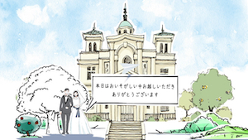 | 変更がある場合は、書き換えてください。  →本日はおいそがしい中 お越しいただき  ありがとうございます

■ご新郎様パート

写真番号 | 使用写真 G1 | 吹き出しコメント (5文字程度)
新郎  G1 | 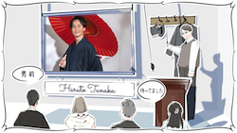 | 吹き出しコメントを各5文字程度で入力して下さい。  変更がある場合は、書き換えてください。  吹き出しコメントを非表示にする場合は、「コメント非表示」と入力して下さい。  左吹き出し→男前  右吹き出し→待ってました

写真番号 | 使用写真 G2,B3 | 新郎様プチプロフィール(各10文字程度)
新郎  G2  新婦  切り抜きB3 | 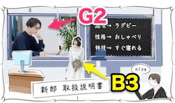  弊社で切り抜き加工致します。 | 新郎様の「趣味」「性格」「特技」 を入力して下さい。  ※設問内容はご自由に設定できます。  趣味→  性格→  特技→  例) 血液型→The几帳面B型  性格→おしゃべり  特技→すぐ寝ること

■ご新婦様パート

写真番号 | 使用写真 B1 | 吹き出しコメント (5文字程度)
新婦  B1 | 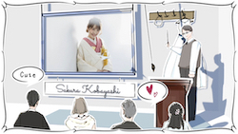 | 吹き出しコメントを各5文字程度で入力して下さい。  変更がある場合は、書き換えてください。  左吹き出し→Cute  右吹き出し→♡

写真番号 | 使用写真 B2,G3 | 新婦様プチプロフィール(各10文字程度)
新婦  B2  新郎  切り抜きG3 | 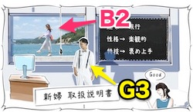 | 新婦様の「趣味」「性格」「特技」 を入力して下さい。  趣味→  性格→  特技→

■お二人パート
使用写真 P1,P2 | 使用写真 P3
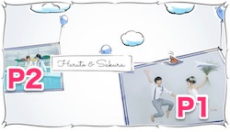 | 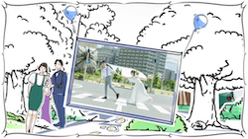
サンプル画像 | コメント
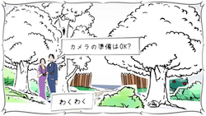 | 各コメントに変更がある場合は、書き換えて下さい。  吹き出しコメントを非表示にする場合は、「コメント非表示」と入力して下さい。  →わくわく  →カメラの準備はOK？
サンプル画像 | コメント
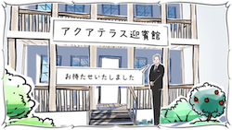 | →お待たせいたしました  →会場名
サンプル画像 | コメント
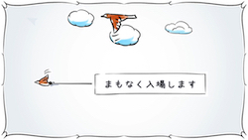 | →まもなく入場します

コメントシートが入力できましたら、メールにて添付し送信して下さい。
その際、件名にお名前と挙式日を忘れずお願い致します。
メールアドレス: sozai@lcm-atelier.com

備考欄

